Отчёт по лабораторной работе №7
Компьютерный практикум по статистическому анализу данных
Студент: Кузнецова София Вадимовна
Содержание

Цель работы
Основной целью работы является изучение специализированных пакетов Julia для обработки данных.

Выполнение лабораторной работы

Цель работы
Основной целью работы является изучение специализированных пакетов Julia для обработки данных.

Выполнение лабораторной работы

Julia для науки о данных
В Julia для обработки данных используются наработки из других языков программирования, в частности, из R и Python.

Считывание данных
Перед тем, как начать проводить какие-либо операции над данными, необходимо их откуда-то считать и возможно сохранить в определённой структуре.
Довольно часто данные для обработки содержаться в csv-файле, имеющим текстовый формат, в котором данные в строке разделены, например, запятыми, и соответствуют ячейкам таблицы, а строки данных соответствуют строкам таблицы. Также данные могут быть представлены в виде фреймов или множеств.
В Julia для работы с такого рода структурами данных используют пакеты CSV, DataFrames, RDatasets, FileIO:
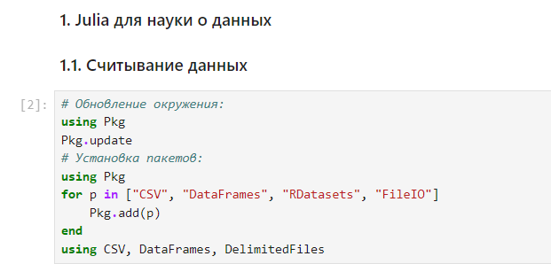
Установка пакетов
Предположим, что у нас в рабочем каталоге с проектом есть файл с данными programminglanguages.csv, содержащий перечень языков программирования и год их создания. Тогда для заполнения массива данными для последующей обработки требуется считать данные из исходного файла и записать их в соответствующую структуру:
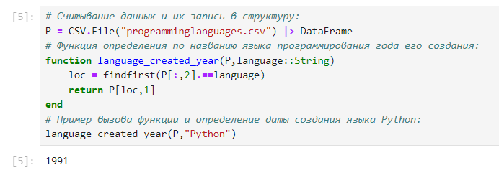
Считывание данных и запись в структуру
Пример для Julia:
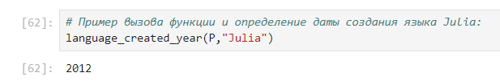
Пример
В следующем примере при вызове функции, в качестве аргумента которой указано слово julia, написанное со строчной буквы:
Поиск “julia” со строчной буквы
Для того, чтобы убрать в функции зависимость данных от регистра, необходимо изменить исходную функцию следующим образом:
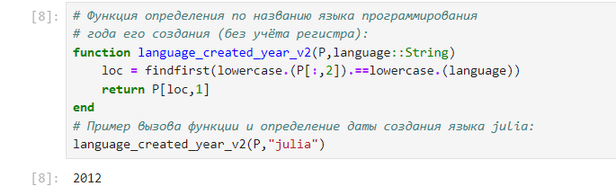
Изменение исходной функции
Можно считывать данные построчно, с элементами, разделенными заданным разделителем:
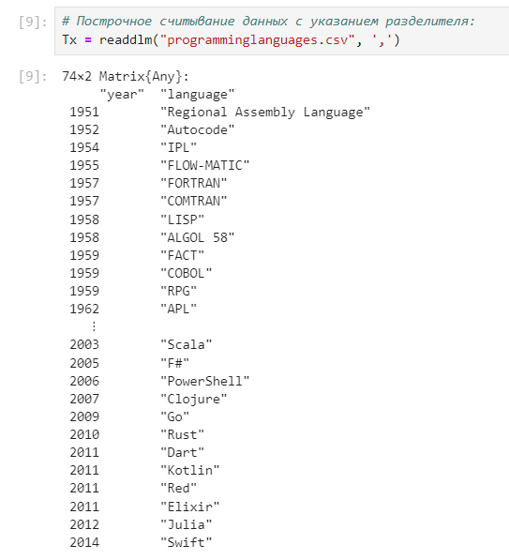
Построчное считывание данных

Запись данных в файл
Предположим, что требуется записать имеющиеся данные в файл. Для записи данных в формате CSV можно воспользоваться следующим вызовом:
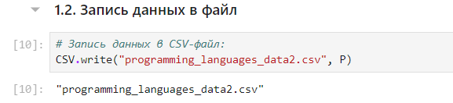
Запись данных в файл
Можно задать тип файла и разделитель данных:
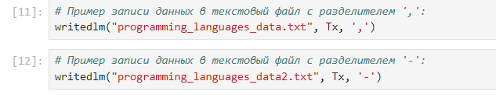
Пример с указанием типа данных и разделителем данных
Можно проверить, используя readdlm, корректность считывания созданного текстового файла:
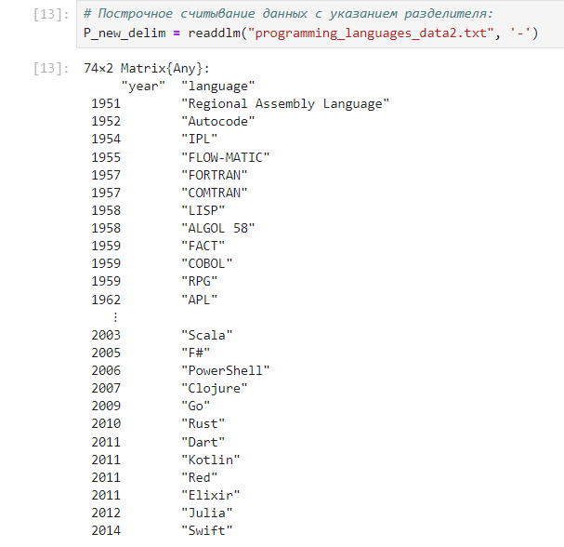
Проверка корректности считывания созданного текстового файла

Словари
При работе с данными бывает удобно записать их в формате словаря.
Предположим, что словарь должен содержать перечень всех языков программирования и года их создания, при этом при указании года выводить все языки программирования, созданные в этом году.
При инициализации словаря можно задать конкретные типы данных для ключей и значений:
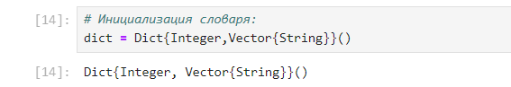
Инициализация словаря
Можно инициировать пустой словарь, не задавая строго структуру:
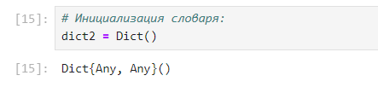
Инициализация пустого словаря
Далее требуется заполнить словарь ключами и годами, которые содержат все языки программирования, созданные в каждом году, в качестве значений:
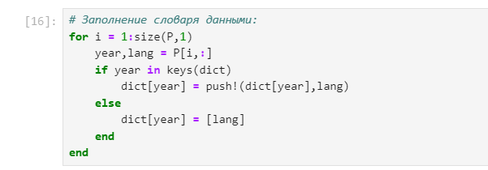
Заполнение словаря данными
В результате при вызове словаря можно, выбрав любой год, узнать, какие языки программирования были созданы в этом году:
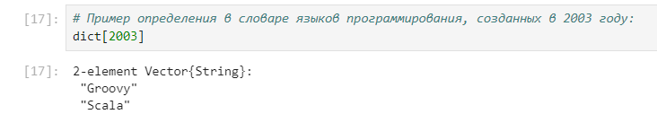
Пример работы словаря

DataFrames
Работа с данными, записанными в структуре DataFrame, позволяет использовать индексацию и получить доступ к столбцам по заданному имени заголовка или по индексу столбца.
На примере с данными о языках программирования и годах их создания зададим структуру DataFrame:
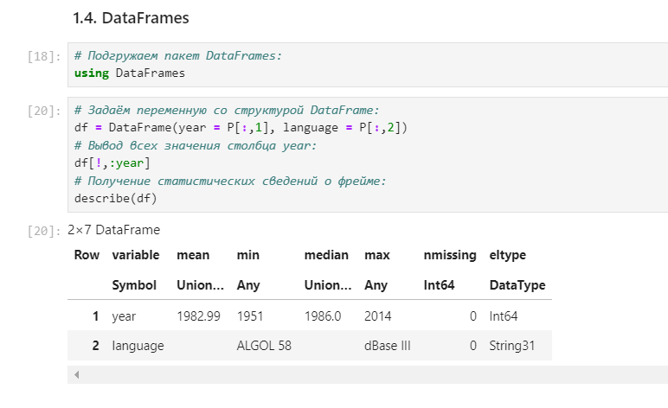
Пример создания структуры DataFrame

RDatasets
С данными можно работать также как с наборами данных через пакет RDatasets языка R:
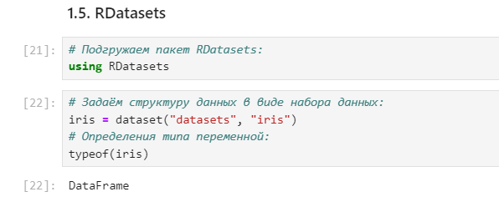
Работа с пакетом RDatasets
Пакет RDatasets также предоставляет возможность с помощью description получить основные статистические сведения о каждом столбце в наборе данных:
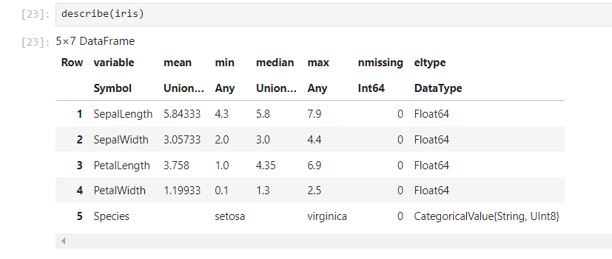
Получение основных статических сведений о каждом столбце в наборе данных

Работа с переменными отсутствующего типа (Missing Values)
Пакет DataFrames позволяет использовать так называемый «отсутствующий» тип:
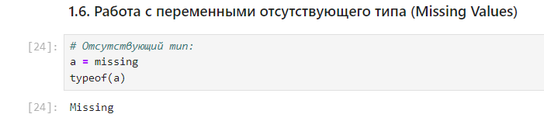
Использование “отсутствующего” типа
В операции сложения числа и переменной с отсутствующим типом значение также будет иметь отсутствующий тип:
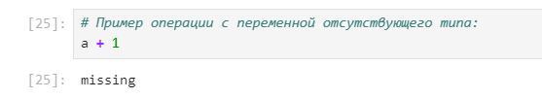
Операция сложения числа и переменной с отсутствующим типом
Приведём пример работы с данными, среди которых есть данные с отсутствующим типом.
Предположим есть перечень продуктов, для которых заданы калории. В массиве значений калорий есть значение с отсутствующим типом:
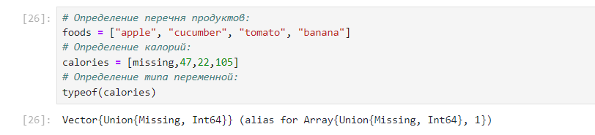
Пример работы с данными, среди которых есть данные с отсутствующим типом
При попытке получить среднее значение калорий, ничего не получится из-за наличия переменной с отсутствующим типом.
Для решения этой проблемы необходимо игнорировать отсутствующий тип:
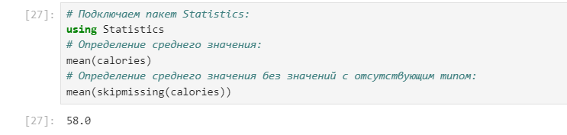
Игнорирование отсутствующего типа
Далее показано, как можно сформировать таблицы данных и объединить их в один фрейм:
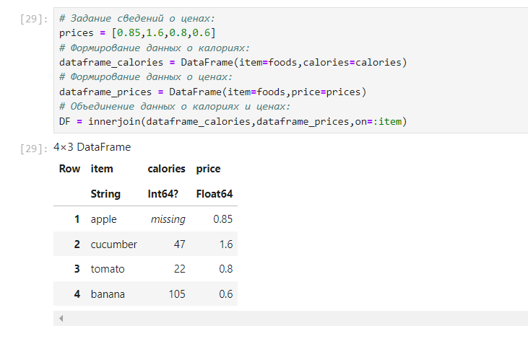
Формирование таблиц данных и их объединение в один фрейм

FileIO
В Julia можно работать с так называемыми «сырыми» данными, используя пакет FileIO.
Попробуем посмотреть, как Julia работает с изображениями.
Подключим соответствующий пакет:
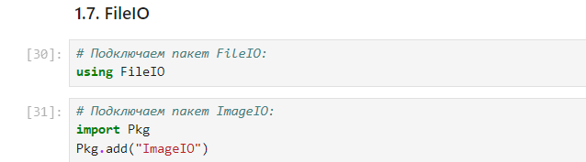
Подключение пакетов
Загрузим изображение (в данном случае логотип Julia):

Загрузка изображения
Julia хранит изображение в виде множества цветов:

Определение типа и размера данных

Обработка данных: стандартные алгоритмы машинного обучения в Julia. Кластеризация данных. Метод k-средних
Задача кластеризации данных заключается в формировании однородной группы упорядоченных по какому-то признаку данных.
Метод k-средних позволяет минимизировать суммарное квадратичное отклонение точек кластеров от центров этих кластеров.
Рассмотрим задачу кластеризации данных на примере данных о недвижимости. Файл с данными houses.csv содержит список транзакций с недвижимостью в районе Сакраменто, о которых было сообщено в течение определённого числа дней.
Сначала подключим необходимые для работы пакеты:
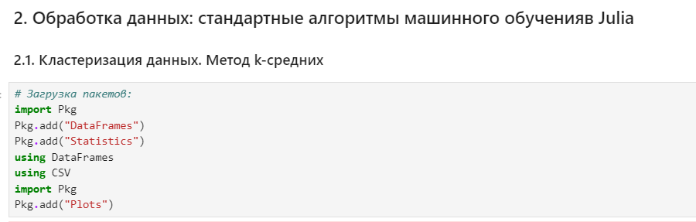
Подключение нужных пакетов
Затем загрузим данные:
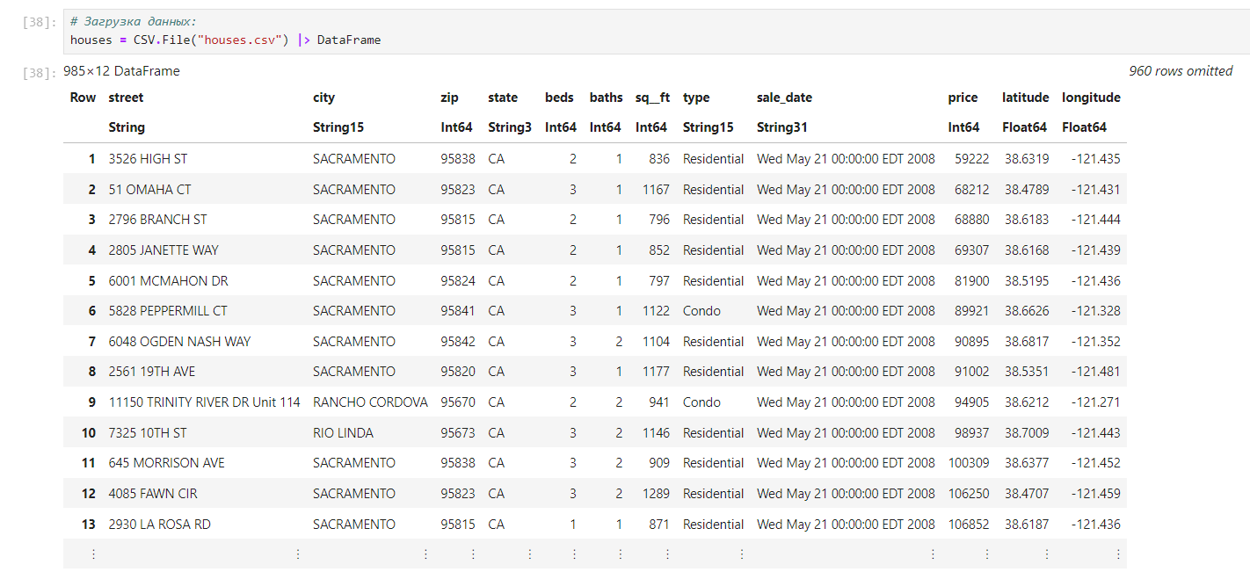
Загрузка данных
Построим график цен на недвижимость в зависимости от площади:
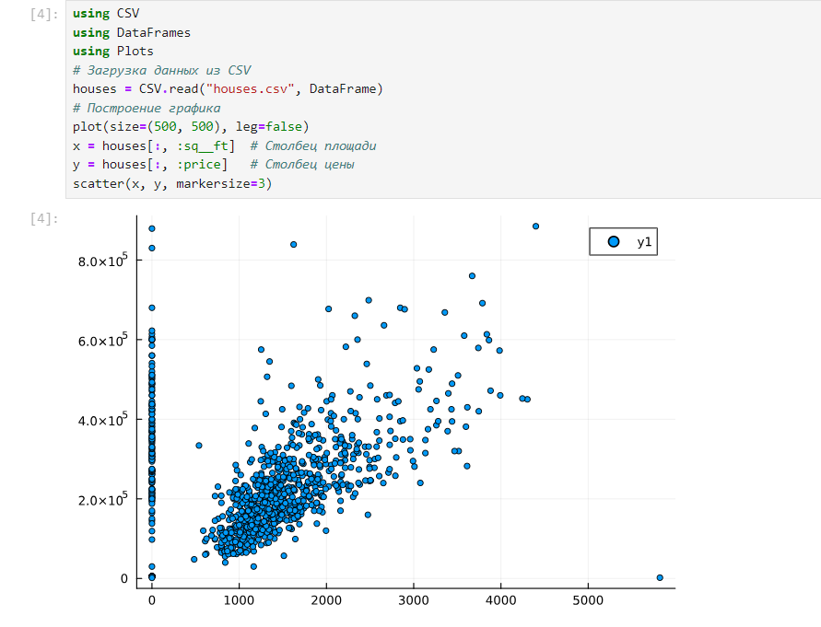
Построение графика цен на недвижимость в зависимости от площади
Для того чтобы избавиться от “артефактов”, можно отфильтровать и исключить такие значения, получить более корректный график цен:
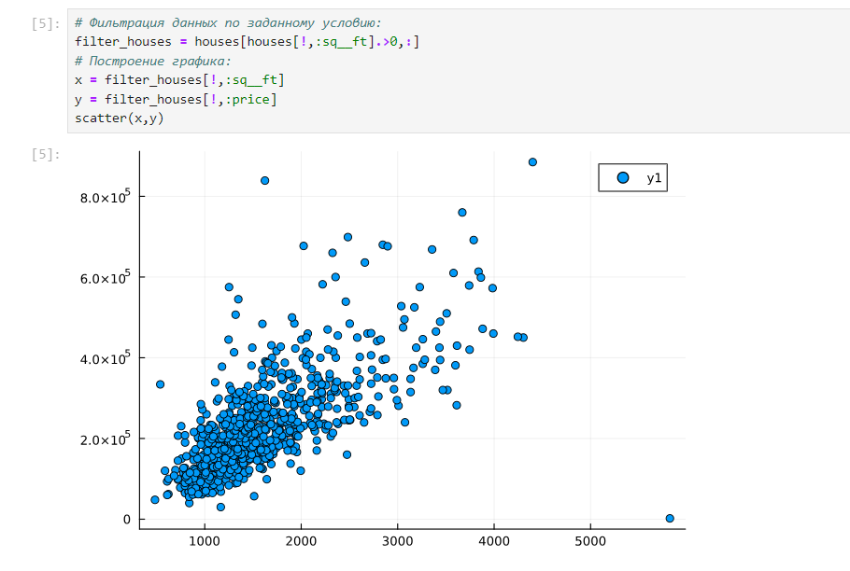
Построение графика без “артефактов”
Построим график, обозначив каждый кластер отдельным цветом:
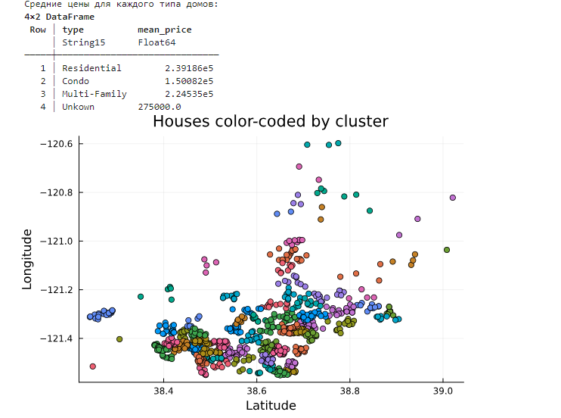
Построение графика с кластерами разных цветов
Построим график, раскрасив кластеры по почтовому индексу:
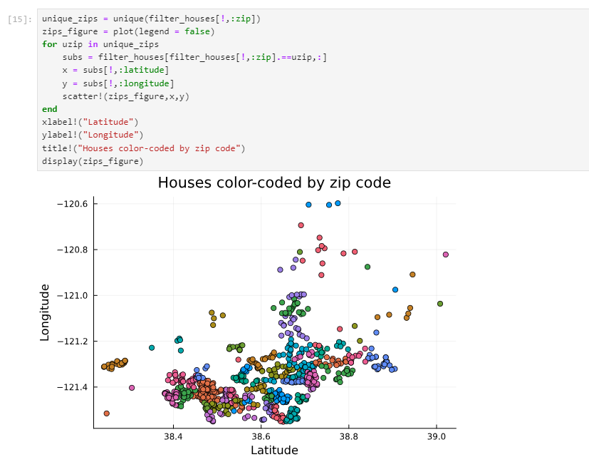
Построение графика с кластерами разных цветов по почтовому индексу

Кластеризация данных. Метод k ближайших соседей
Отобразим на графике соседей выбранного объекта недвижимости:
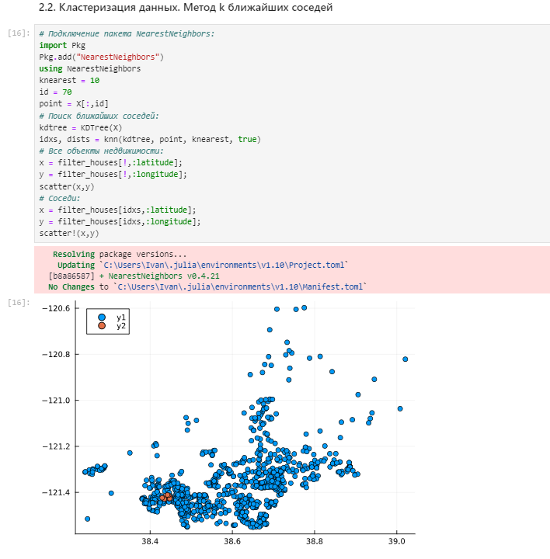
Отображение на графике соседей выбранного объекта недвижимости
Используя индексы idxs и функцию :city для индексации в DataFrame filter_houses, можно определить районы соседних домов:
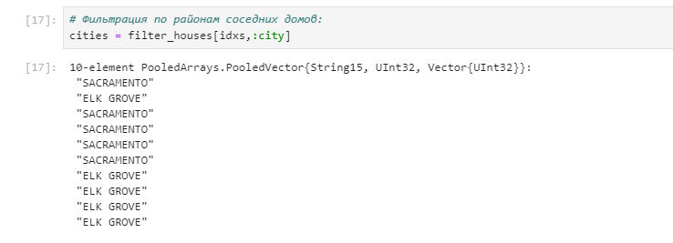
Определение районов соседних домов

Обработка данных. Метод главных компонент
Метод главных компонент (Principal Components Analysis, PCA) позволяет уменьшить размерность данных, потеряв наименьшее количество полезной информации. Метод имеет широкое применение в различных областях знаний, например, при визуализации данных, компрессии изображений, в эконометрике, некоторых гуманитарных предметных областях, например, в социологии или в политологии.
На примере с данными о недвижимости попробуем уменьшить размеры данных о цене и площади из набора данных домов:
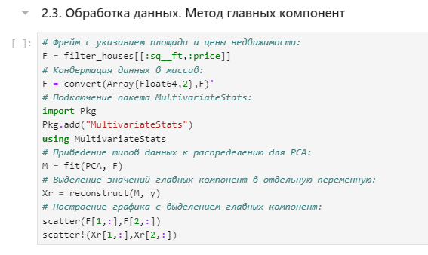
Попытка уменьшения размера данных о цене и площади из набора данных домов

Обработка данных. Линейная регрессия
Регрессионный анализ представляет собой набор статистических методов исследования влияния одной или нескольких независимых переменных (регрессоров) на зависимую (критериальная) переменную. Терминология зависимых и независимых переменных отражает лишь математическую зависимость переменных, а не причинноследственные отношения.
Наиболее распространённый вид регрессионного анализа — линейная регрессия, когда находят линейную функцию, которая согласно определённым математическим критериям наиболее соответствует данным.
Зададим случайный набор данных (можно использовать и полученные экспериментальным путём какие-то данные). Попробуем найти для данных лучшее соответствие:
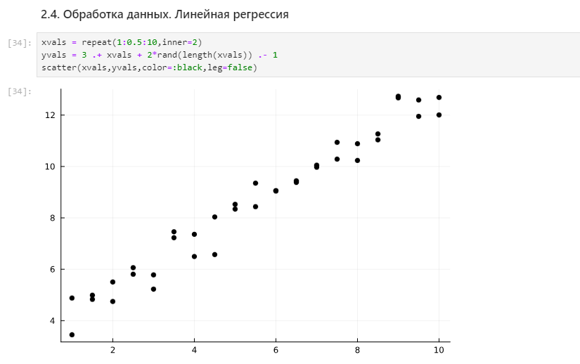
Исходные данные
Определим функцию линейной регрессии. Применим функцию линейной регрессии для построения соответствующего графика значений:
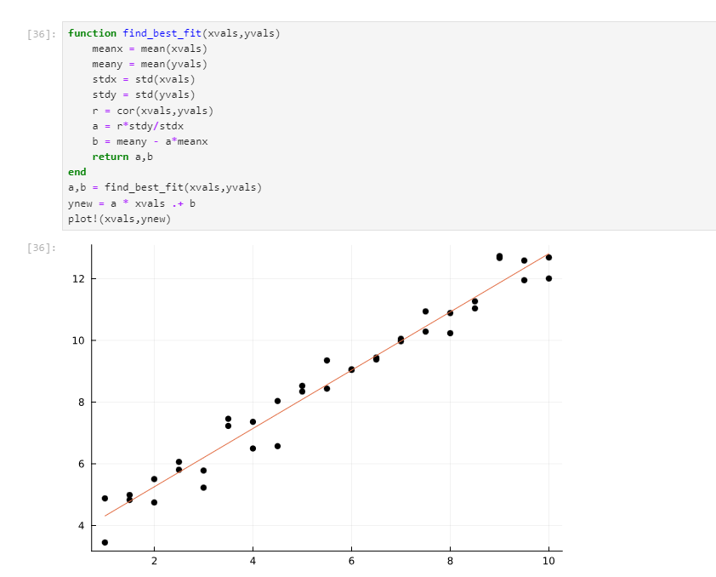
Применение функции для построения графика
Сгенерируем больший набор данных. Определим, сколько времени потребуется, чтобы найти соответствие этим данным. Для сравнения реализуем подобный код на языке Python. Используем пакет для анализа производительности, чтобы провести сравнение:
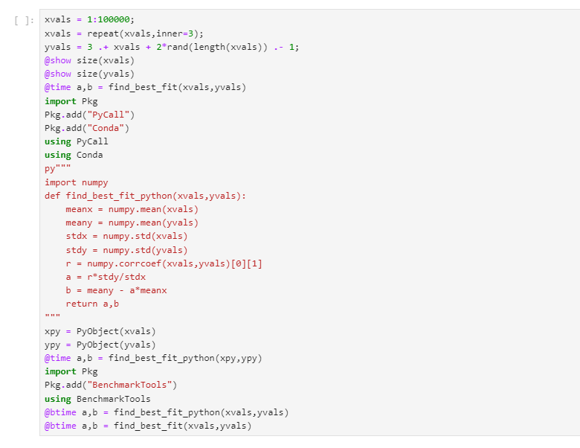
Сравнение

Самостоятельное выполнение
Выполнение задания №1:
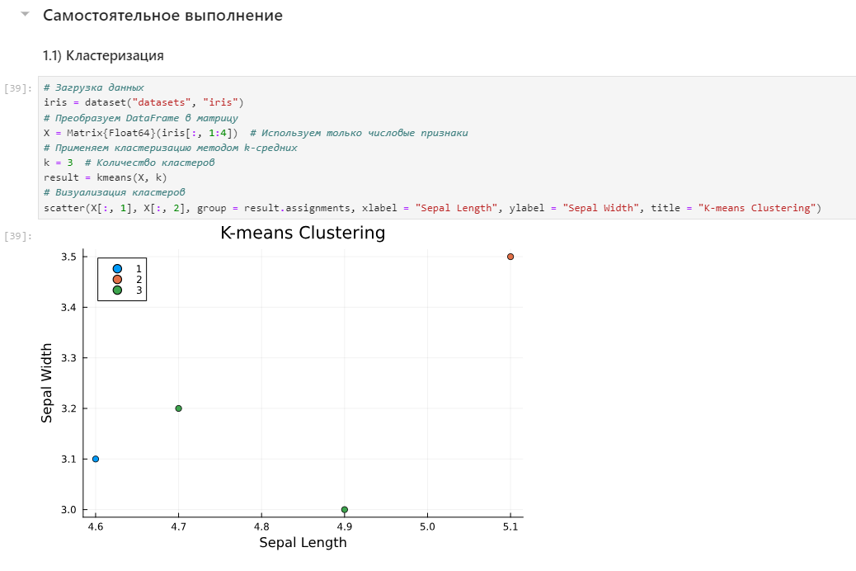
Решение задания №1
Выполнение задания №2:
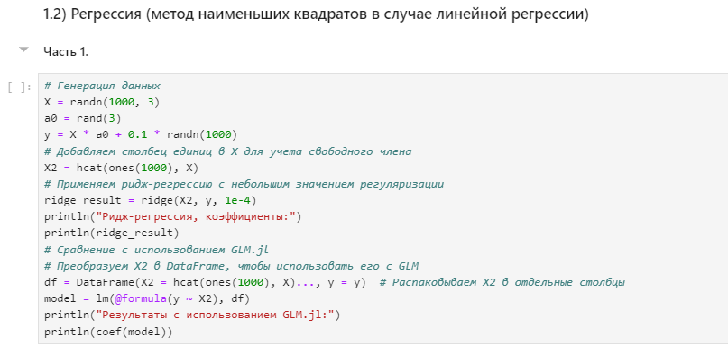
Решение задания №2
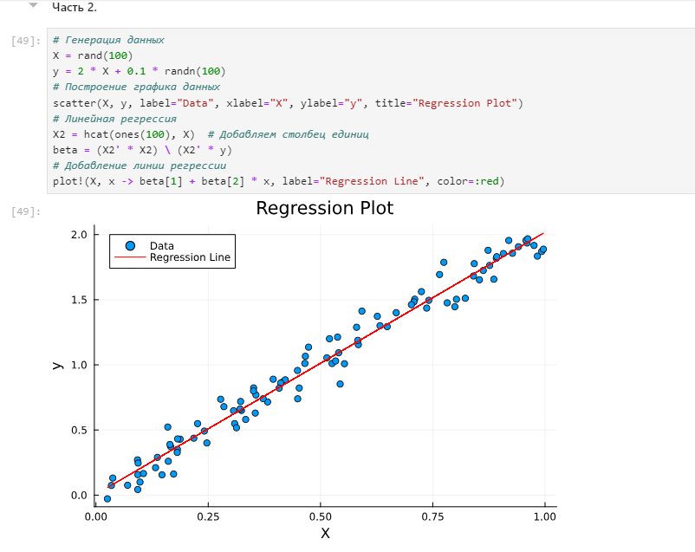
Решение задания №2
Выполнение задания №3:
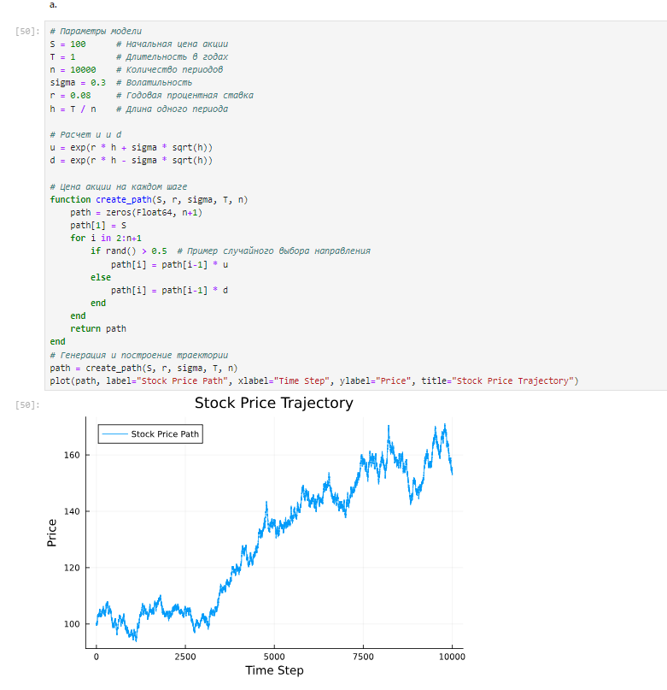
Решение задания №3
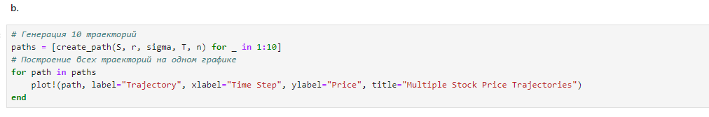
Решение задания №3
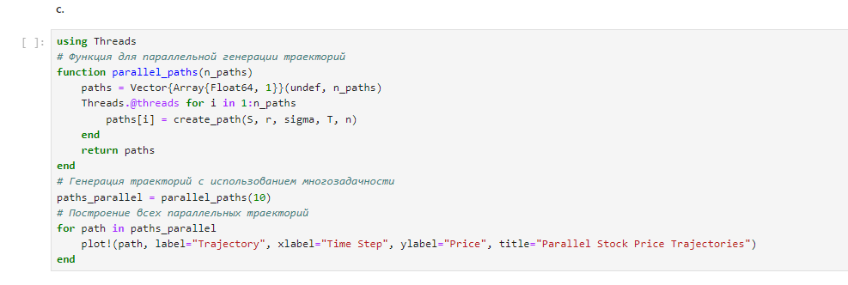
Решение задания №3

Вывод
В ходе выполнения лабораторной работы были изучены специализированные пакеты Julia для обработки данных.

Список литературы. Библиография
[1] Julia Documentation: https://docs.julialang.org/en/v1/

Вывод
В ходе выполнения лабораторной работы были изучены специализированные пакеты Julia для обработки данных.

Список литературы. Библиография
[1] Julia Documentation: https://docs.julialang.org/en/v1/

